**تقرير حول حادثة نفوق الأسماك ببعض المناطق من خليج المنستير**

**على إثر معلومات جهوية بتاريخ 11/09/2014 تعلقت بوجود العديد من الأسماك الميتة بسواحل لمطة قام فريق علمي من المعهد الوطني لعلوم وتكنولوجيا البحار خلال أيام 11 و 12و 13 و 14 سبتمبر بمعاينة كل المنطقة لمعرفة الأسباب التي أدت إلى هذه الظاهرة كما وقع رفع عينات من الماء من عدة نقاط قصد التحليل الكيميائي والجرثومي بمخابر المعهد (أنظر الخارطة المصاحبة). وتم إستقصاء معلومات عن هذا الوضع مع عديد الأطراف وخاصة البحارة الموجودين على عين المكان .**

**ويذكر بأن السواحل البحرية بولاية المنستير تخضع منذ عقدين إلى عدة ضغوطات بيئية متمثلة أساسا في إلقاء مياه الصرف الصحي المعالجة و غير المعالجة ,عمليات ردم عشوائية، إلقاء لبعض الفضلات المنزلية وغيرها....**

**كما أن البحر المتاخم لهذا الشريط وصل إلى مرحلة لم تعد تسمح بتقبل النفايات بأنواعها بسبب الإختلال المشط في التوازن البيئي (إنعدام لبيئة حاضنة قادرة على معالجة الكميات الهائلة من المواد العضوية , إندثارللأعشاب البحرية إلخ...).**

**خارطة تبين أماكن أخذ عينات الماء**

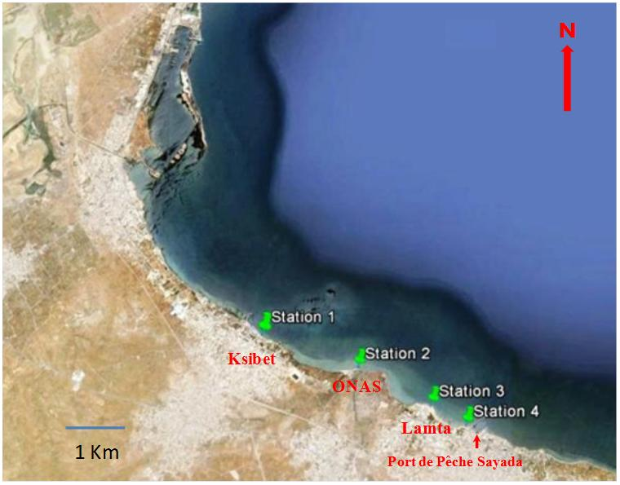

**بينت المعاينة الميدانية وجود أسماك وقشريات ميتة بكميات متفاوتة على الساحل (صورة رقم 1) وخاصة بجانب ميناء قصبية كما لاحظنا تغيرا للون مياه البحر التي مالت إلى البياض (Aspect laiteux) (صورة رقم 2 و3) والتي لوحظت في عرض البحر (على قرابة الخمس مئة متر من الساحل). كما أن ظاهرة المياه البيضاء تواصلت عدة أيام متازمنة مع حركة المد.**

**وقد لوحظت هذه المياه إبتداء من سواحل خنيس (من أمام المسلخ البلدي) إلى حدود معهد صيادة و رافقتها إنبعاثات لغازات كريهة كغاز كبريت الهيدروجين (H2S). وفي هذا الصدد فقد عبر العديد من البحارة عن إستيائهم من التدهور البيئي الحاصل بالجهة وعلى التكرار الدوري لنفوق الأسماك وأفادوا بوجود العديد من الأسماك الميتة داخل البحر .**

**نتائج التحاليل المخبرية**

**التحاليل الكيميائية:**

**جدول رقم 1 التحاليل الكيميائية**

|  |  |  |  |  |  |  |  |
| --- | --- | --- | --- | --- | --- | --- | --- |
| **المحطة** | **درجة الحرارة** | **درجة الحموضة** | **درجة التكدر (NTU)** | **درجة الملوحة‰** | **الفسفور**  **مغ في اللتر** | **النيتريت**  **مغ في اللتر من الأزوت** | **مركبات الأمونيوم**  **مغ في اللتر من الأزوت** |
| **1** | 30.9 | 8.55 | 5.5 | 39.3 | **0** | 0.022 | 0 |
| **2** | 33.2 | 8.91 | 22.8 | 39.4 | **0** | 0.035 | 0.420 |
| **3** | 30.2 | 8.15 | 12.98 | 39.1 | **0** | 0.029 | 0.117 |
| **4** | 31.2 | 8.56 | 10.7 | 37.8 | **0** | 0.109 | 0.485 |

**بينت التحاليل الفيزيوكيميائية المتحصل عليها (جدول 1) مايلي:**

**حرارة مياه مرتفعة نسبيا التي تميز الأماكن قليلة العمق في حين أن المعدل العادي هو قي حدود 28.5 درجة**

**إرتفاع درجة تكدر المياه (Turbidité)**

**وجود كميات هامة من الأمونيوم والنيتريت في جل المحطات مما يدل على إضطراب في دورة الأزوت نتيجة عدم وجود الأوكسيجين كليا أو بكميات كافية.**

**التحاليل الجرثومية:**

**بينت التحاليل البكتريولوجية (جدول 2) مايلي**

**وجود نسبة مرتفعة من الجراثيم مما يدل على تواجد المواد العضوية التي تتطلبها البكتيريا للنمو بقدر كافي في مياه البحر**

**جدول رقم 2 التحاليل البكتريولوجية**

|  |  |  |  |
| --- | --- | --- | --- |
| **المحطة** | **الجراثيم الكلية القادرة على النمو في وسط يفتقر للملح (U.FC/ml)** | **الجراثيم الكلية القادرة على النمو في وسط يحتوي على الملح (U.FC/ml)** | **الضمات (U.FC/ml)** |
| **1** | **2870** | **2080** | **90** |
| **2** | **6960** | **5480** | **330** |
| **3** | **590** | **780** | **0** |
| **4** | **2360** | **4030** | **1850** |

**استنادا إلى المعاينة و التحاليل الأولية فإنه من المرجح أن يكون سبب النفوق هو الإنعدام الكلي للأوكسجين مما ينتج عنه تشكل ظاهرة المياه البيضاء والتي تتأتى عند التحول اللاهوائي للمواد العضوية مما يكسب الماء اللون الأبيض. وتحدث هذه الظاهرة عند تلاقي ظروف ملائمة مثل:**

* **وجود أماكن قليلة العمق وهوالحال بالمنطقة.**
* **وجود كميات كبيرة من المواد العضوية في المياه والرواسب.**
* **درجات حرارة مرتفعة.**
* **وجود عوامل مناخية ملائمة كقلة الرياح ، وهو وضع ساد خلال الأسابيع الأخيرة بالجهة مما ساهم في ركود المياه.**
* **عدم وجود نباتات تساهم في تغذية المياه بالأوكسيجين.**

**و الجدير بالذكر فامن ظاهرة نفوق الأسماك والكائنات البحرية تم تسجيلها عديد المرات وهو نتيجة لتراكم النفايات الملقاة في البحر والطبيعة البحرية للمنطقة (قلة التيارات إلخ). وتستوجب هذه الحالة التفكير الجدي في تحويل مصبات النفايات المنزلية إلى مكان أخر كإحدى السبخ أوإستعمالها للري.**

**هذا ومما يذكر بأنه تقع حاليا أشغال بالجهة في نطاق برنامج إستصلاح خليج المنستير وحمايته من التلوث تشرف عليه وكالة حماية و تهيئة الشريط الساحلي (APAL).**

